Viermal mehr Daten:
GeBE Journaldrucker mit 7x16 Pixel-Matrix

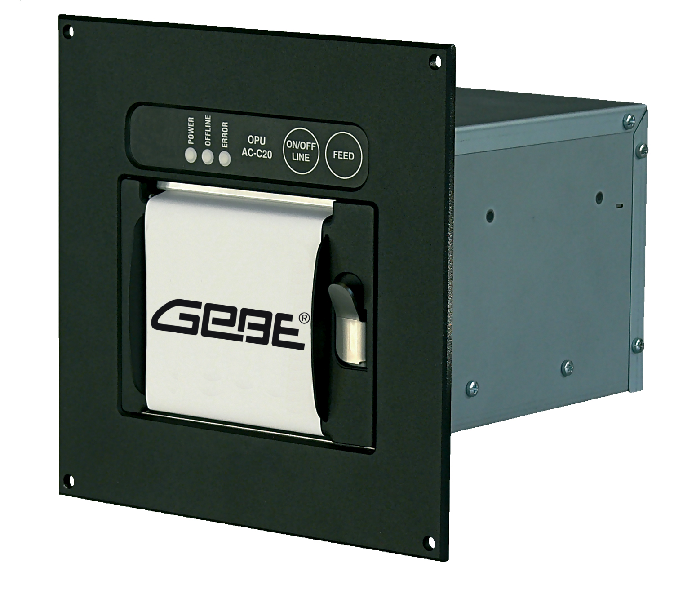
Germering, August 2011. GeBE Elektronik und Feinwerktechnik GmbH stellt den Journaldrucker GPT-4443 in einer OEM Variante vor. Die Drucker Neuentwicklung wird dort gebraucht, wo rund um die Uhr protokolliert wird und nur wenig Platz für Komponenten ist. Am Überwachungspult zum Beispiel. Die dimmbaren Anzeige-LEDs ermöglichen angenehmes Arbeiten auch während der Nachtschicht. Damit sich der Einbaudrucker problemlos und kostengünstig an unterschiedlichste Einbausituationen anpasst, ist die 19" 3HE Standard Einbaufront leicht gegen eine kundenspezifische Front austauschbar.
Für die Drucker der Serie GPT-4443 wurde ein dichter Font mit einer 7x16 Pixel-Matrix installiert. Falls benötigt, lassen sich damit auf 80 mm Papierbreite 82 Zeichen je Zeile darstellen, also eine viermal größere Datenmenge als mit einem üblichen Standard-Font.

Komplett mit Kassette

Der neue GPT-4443 Kassetten Einbaudrucker wurde zunächst für eine maritime Anwendung entwickelt und speziell für den Einsatz auf der Brücke angepasst. Angenehm für die Nachtschicht: die Lichtstärke der LEDs kann per Befehl reguliert werden.
Ein Thermodruckwerk in Easy-Loading-Technik ermöglicht in allen Varianten eine große Sichtbühne und einen sehr einfachen Papierwechsel. Die komplette Kassette mit Papiervorrat, Transport- und Druckwalze, Sichtbühne und Papieraufwickler wird dafür aus dem Drucker herausgezogen und dann wieder hinein geschoben. GeBE entwickelt kundenspezifische Lösungen bereits ab mittlerer Seriengröße.

Weitere Infos zur Kassettendrucker Serie GPT-4443: http://www.oem-printer.com/kassette

Pressekontakt
Diana Zimmermann – Marketing/PR
dz@gebe.net

Das Unternehmen
GeBE Elektronik und Feinwerktechnik GmbH ist mit der Entwicklung und Produktion industrieller Eingabe- und Ausgabesysteme für µ-Prozessorsysteme, insbesondere Thermodruckern und Tastaturen verschiedenster Bauformen, seit Jahrzehnten anerkannter Partner der Industrie. Durch ein bewährtes, DIN EN 9001:2008 zertifiziertes Qualitätssicherungssystem und die langjährige Produktionserfahrung hat sich GeBE einen großen OEM-Kundenstamm gerade im Bereich kleiner und mittlerer Serien aufgebaut. GeBE entwickelt und produziert sowohl Baugruppen, als auch komplette Geräte. Mit geschickt strukturierten Baukastensystemen werden bei GeBE kundenspezifische Lösungen schnell, einfach und kosteneffektiv realisiert.

GeBE Elektronik und Feinwerktechnik GmbH
Beethovenstraße 15; D-82110 Germering
Phone: ++49/89/894141-31; Fax: ++49/89/894141-33
E-Mail: sales.ef@gebe.net
URL: http://www.oem-printer.com


7x16 Pixel-Matrix for 4x more data.
GeBE journal printer with font compression
and LEDs

Germering, August 2011. GeBE Elektronik und Feinwerktechnik GmbH introduces the journal printer GPT-4443 in a new OEM version. The newly developed printer is useful in confined places and wherever data logging is done around the clock - for instance at a control station. A dimmable LED display assures a comfortable work situation for instance during night shift hours. For easy and cost effective integration, the standard 19” 3HE front panel can easily be customized and exchanged.

Completely incased

The new GPT-4443 cassette built-in printer was initially designed for marine applications at a ship’s bridge. Comfortable night viewing: adjustable LED illumination.
A printing mechanism with Easy – Loading feature enables a larger field of view frame and simple paper changes. To change paper, a cassette containing paper stock, transport and printing barrel, as well as the field of view frame and the paper spooler is pulled out of the printer frame – change paper- push cassette back in-done!
GeBE develops customer specific solutions starting with small series.

Initial Information Printer Series GPT-4443: http://www.oem-printer.com/kassette

Pressekontakt
Diana Zimmermann – Marketing/PR
dz@gebe.net

GeBE Elektronik und Feinwerktechnik GmbH
Beethovenstraße 15; D-82110 Germering
Phone: ++49/89/894141-31; Fax: ++49/89/894141-33
E-Mail: sales.ef@gebe.net
URL: http://www.oem-printer.com

